МКУК «СЫЧЕВСКАЯ ЦБС»
СЫЧЕВСКАЯ ЦЕНТРАЛЬНАЯ МЕЖПОСЕЛЕНЧЕСКАЯ ДЕТСКАЯ БИБЛИОТЕКА

ОТЧЕТ О РАБОТЕ КАФЕДРЫ ПРАВОСЛАВНОЙ КУЛЬТУРЫ
на базе Сычевской центральной межпоселенческой детской библиотеки
за 2018 год

Отчет о работе Кафедры православной культуры на базе Сычевской центральной межпоселенческой детской библиотеки за 2018 год / МКУК «Сычевская ЦБС»; [сост. Е.Е.Николаева].- Сычевка: [б.и.], 2018.-7 с. Тираж 3 экз.

Цели и задачи работы Кафедры православной культуры в детской библиотеке:
- духовно-нравственное просвещение и воспитание детей, молодежи и взрослых, расширение их кругозора;
- привлечение внимания подрастающего поколения к истории России и Православной церкви, ее духовным ценностям, ее подвижникам, сохранение традиций милосердия;
- развитие детского творчества;
- возрождение нравственного здоровья детей через духовное воспитание на традициях православной культуры;
- воспитание толерантности через православную художественную литературу, на примерах жизни и деяний великих святых и добродетелей.

Кафедра православной культуры на базе Сычевской центральной межпоселенческой детской библиотеки была создана в 2012 году. Кафедра осуществляет работу по выдаче православной литературы, выделенной в отдельный фонд в зале абонемента для открытого доступа читателям. Ведется учет читателей, книговыдачи и посещений, ведется отдельно журнал Кафедры, отдельно выделены формуляры читателей Кафедры.
Ежегодно разрабатывается план работы Кафедры, который утверждается директором МКУК «Сычевская ЦБС», согласовывается с начальником Отдела культуры МО «Сычевский район», а также с благочинным Сычевского округа, протоиереем Свято-Благовещенского храма г. Сычевки о.Анатолием (Чайкиным), являющимся куратором Кафедры.
На Кафедре оформлена и систематически обновляется тематическая книжная полка. На ней размещаются соответствующие книги и информационные статьи о православных праздниках, святых, о знаменательных событьях и датах.
Пополнение книжного фонда Кафедры осуществляется крайне редко и не удовлетворяет спрос читателей на данную литературу. Общий объем фонда православной литературы в детской библиотеке (включая Православную энциклопедию и некоторые православные книги, имевшиеся в фонде библиотеки до открытия Кафедры) составляет всего 563 экземпляра.
В течение 2018 года Сычевской ЦМДБ было получено 24 книги православной направленности. Часть из этих книг были получены в дар от куратора Кафедры о.Анатолия.
Выписывались православные журналы: «Шишкин лес», «Православная радуга»
Основные контрольные показатели по Кафедре православной культуры (библиотекарь абонемента Игралова Л.В., библиотекарь читального зала Волкова Л.П.):
 | 2017 |  |  | 2018
 | абонем. | ч/з | всего | абонем. | ч/з | всего
Кол-во читат. | 204 | 208 | 412 | 207 | 208 | 415
Посещен. | 908 | 844 | 1752 | 909 | 851 | 1760
книговыдача | 1454 | 800 | 2254 | 1456 | 810 | 2266
Массовые мероприятия православной тематики:
 | 2017 |  |  | 2018
Праздники | 3 |  |  | 4
Книжные выставки | 10 |  |  | 12
Выставки рисунков, конкурсы поделок, сочинений | 2 |  |  | 1
Беседы | 15 |  |  | 17
Экскурсии в храм | 5 |  |  | 4
Громкие чтения | 9 |  |  | 17
Всего | 54 |  |  | 55

Согласно плану работы Кафедры в 2018 году были проведены следующие мероприятия:
Православный час «Под чистым небом Рождества» 12 января провели для 26 воспитанников СРЦ «Дружба» библиотекари детской библиотеки. В ходе мероприятия детям рассказали об истории праздника, рождественских традициях, разучили с ребятами различные рождественские колядки.
Информационный стенд «Из небытия возвращаются храмы» весь февраль радовал посетителей библиотеки, желающих узнать больше об имевшихся до революции и войны церквях Сычевского района (см. «Краеведение»).
«Святые апостолы-евангелисты». Православный праздник под таким названием был подготовлен библиотекарем Досмановой О.М. 17 марта ко Дню православной книги. На нем присутствовали учащиеся 8 класса шк. №1 и пятиклассники кл. «А» и «Б» шк. №2. (всего 68 чел.). Для гостей выступил благочинный Сычевского округа протоиерей о.Анатолий (Чайкин), который поздравил всех с праздником и ответил на вопросы учащихся. Украсили праздник исполнением православных песен женский хор Свято-Благовещенского храма и детский хор Сычевской воскресной школы. Праздник получился светлым и теплым. В конце мероприятия библиотекарь Свято – Благовещенского храма Д.Баронча рассказал о православной литературе, выпускаемой для детей.
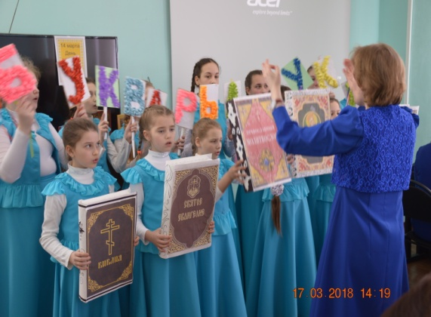

«Светлый праздник Воскресения». Порадовала детей Пасхальная неделя. Ученики начальных классов школы №2 по очереди вместе с библиотекарем Играловой Л.В. поднимались на звонницу храма и пробовали звонить в колокола. Другие знакомились с историей Пасхи и играли в пасхальные игры. Библиотекарь Игралова Л.В. – «Книжкин почтальон» – посещала детские сады города, приносила в группы православные книги для самых маленьких о празднике Воскресения и устраивала для малышей громкие чтения.
«В память о святых учителях» - беседа, посвященная Дню славянской письменности, на которой ученики 5 класса шк. №1 не только узнали о судьбе и деятельности моравских братьев, но и увидели различия азбук «кириллицы» и «глаголицы», попробовали написать свои имена древним шрифтом. Посмотрели интересный мультфильм по теме.
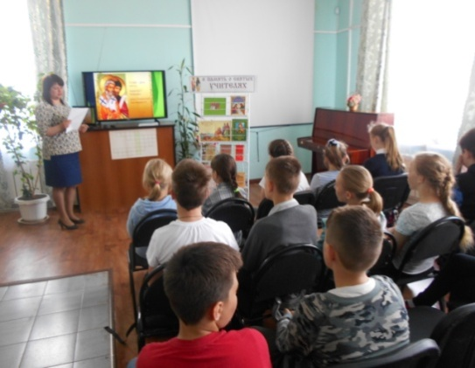

В июне была издана брошюра – путеводитель «По святым местам Сычевского края», рассказывающая о церквях, монастыре, освященных источниках окрестностей города.

«Дивен Бог во святых своих» - православный час о Петре и Февронии.

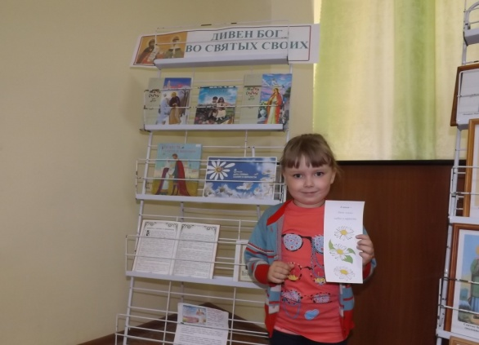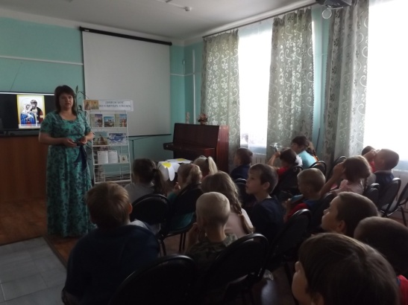

«Честь тебе, Владимир славный, Русь крестивший в свете дней» - беседа у выставки.
«Детское чтение для сердца и разума»- выставка детской литературы, подаренной священниками Свято-благовещенского храма для кафедры православной культуры, а также анонс выпускаемых различными издательствами православных книг оформлена в декабре 2018 г.«Икона в русской живописи» - книжная выставка, посвященная иконописи, а также художникам, обращавшимся к православной теме, была оформлена в читальном зале детской библиотеки в сентябре.
«Игумен земли Русской» православный час о Сергии Радонежском.
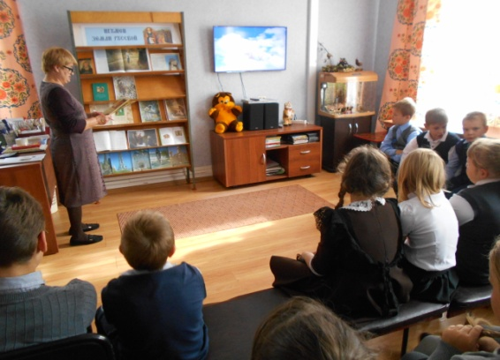
«Сердцу полезное слово» - беседа с батюшкой. 19 ноября 2018 года в рамках программы "Рождественских чтений" прошла встреча священника храма Благовещения Пресвятой Богородицы города Сычевки протоиерея Иоанна Жданова с учащимися восьмого класса Сычевской шк. № 2. Мероприятие прошло в формате лекции. Основной выступления отца Иоанна стала тема "Небесные силы бесплотные", куда вошли рассказы о храме Архангела Михаила в городе Смоленске, о небесной иерархии, о семи Архангелах (Михаиле, Гаврииле, Рафаиле, Урииле, Иегудииле, Варахииле, Иеримиле и Селафииле), об Ангеле Хранителе и его служении. Учащиеся узнали, что означает тот или иной предмет в руках у Архангелов, и как они наглядно изображаются. В конце мероприятия дети поблагодарили о.Иоанна за интересную лекцию, и задали вопросы по теме. (24 чел.)
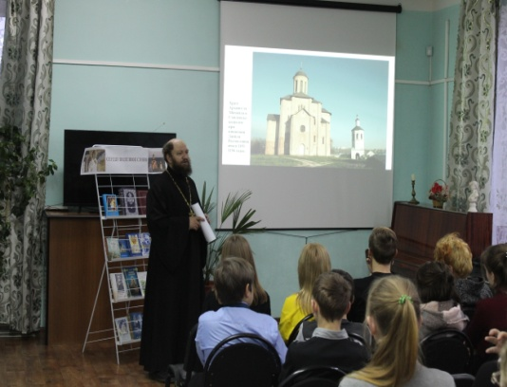
22 ноября в стенах Сычевской центральной межпоселенческой детской библиотеки была организована открытая диалоговая площадка – круглый стол в рамках 6-х региональных Международных Рождественских образовательных чтений, которые были приняты Высшим Церковным Советом в июне 2012 года.
Были приглашены учащиеся 9-11-х классов школ города и района, благочинный Сычевского округа протоиерей о.Анатолий (Чайкин), штатный священник Свято-Благовещенского храма протоиерей о.Иоанн (Жданов), настоятель храма Владимирской иконы Божией матери с.Новодугино иерей о.Сергий (Первушин), представители отдела образования Сычевского района.
Тема круглого стола была объявлена участникам заранее - «Молодежь: свобода и ответственность в семье», что дало возможность подготовиться к словесным «баталиям» не только представителям духовенства, но и школьникам.
Тема эта не случайна, семья – один из самых важных институтов государства, поскольку именно она является основной средой формирования личности, это неотделимая составная часть общества.
В настоящее время семья как понятие, как социальный институт испытывает кризис: рост числа так называемых гражданских браков, падение рождаемости, финансовые и жилищные проблемы, предпочтение карьерного роста в ущерб семье, безнравственность и духовная неразвитость молодых семей.
Целью данного мероприятия был не только обмен мнениями между подростками, священнослужителями и другими присутствовавшими, но и поднятие вопроса духовного отношения к понятию «семья», развитие духовности в отношениях между людьми, повышение культурного уровня молодого поколения.
Ведущая открытой диалоговой площадки, заместитель директора МКУК «Сычевская ЦБС» по работе с детьми Николаева Е.Е., предложила для обсуждения ряд проблемных вопросов по теме.
Блиц-опрос подготовил для аудитории о.Сергий.
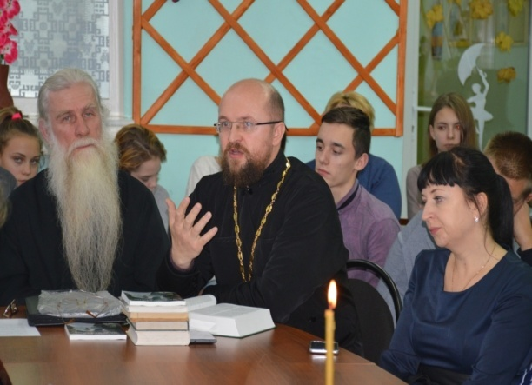
Благочинный Сычевского округа о.Анатолий познакомил присутствовавших с теми страницами Ветхого завета, где идет речь о семье, супружестве и ответственности каждого члена семьи перед остальными.
Учащиеся с удовольствием общались со священнослужителями, с жаром включались в возникавшие по тем или иным вопросам споры, аргументировано доказывали свою точку зрения. Заседание круглого стола длилось более полутора часов, но многие по окончании мероприятия высказали пожелание, чтобы встречи со священнослужителями проходили как можно чаще.
Завершили рассуждения об ответственности и свободе в семейной жизни выводы о том, что семья – это фундамент, на котором строится храм духовного мира человека, формируется чувство долга, ответственности, гуманности, чести к окружающим и себе. И эти духовные ценности, привитые в семье, остаются главной мерой достоинств личности.
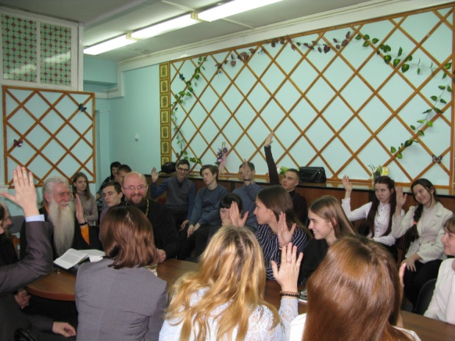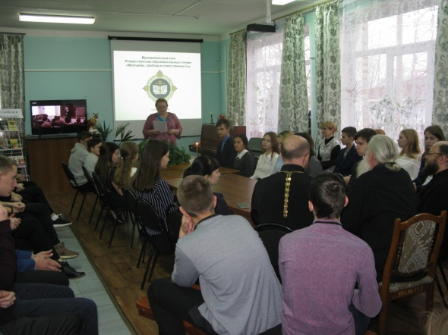

«Святой витязь земли Русской»- православный час об А.Невском завершил ряд мероприятий духовно-нравственного направления в детской библиотеке. На него были приглашены воспитанники СРЦ «Дружба» в количестве 22 человек.

